О ДЕТСКОЙ ШАЛОСТИ С ОГНЕМ
Пожарно-спасательная служба Иркутской области призывает граждан соблюдать правила пожарной безопасности.
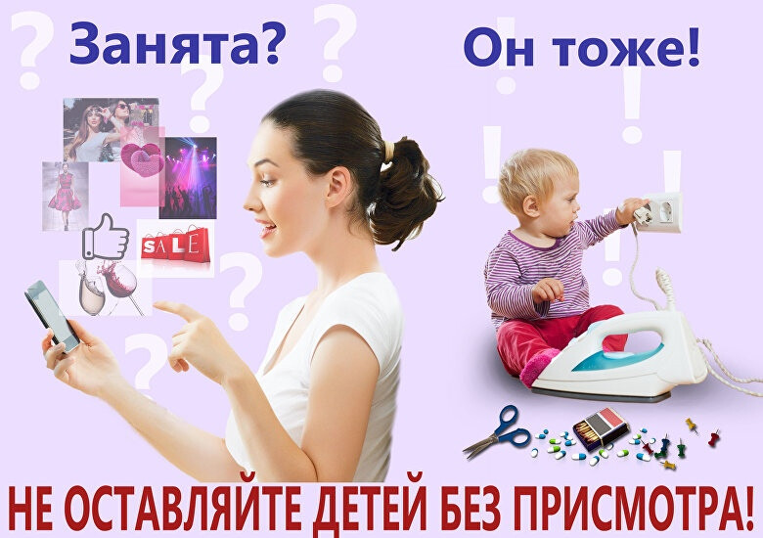
Уважаемые родители, как можно чаще напоминайте детям правила пожарной безопасности. На территории Тулунского района вновь регистрируются случаи возникновения пожаров, по причине детская шалость с огнем.
Максимум внимания - детской безопасности!
Ни при каких обстоятельствах нельзя оставлять без присмотра детей дошкольного возраста. Младшим школьникам тоже нужен присмотр.
Уберите из зоны досягаемости маленького ребенка бытовую химию и лекарства - яркие упаковки привлекают детей.
Уберите в недоступное для детей место спички и зажигалки, легковоспламеняющиеся жидкости, отключайте электрические приборы и газовые плиты.
Проговаривайте с детьми правила безопасности дома и на улице. Прочитайте вместе книжки или покажите малышу мультики о безопасности. Ребенок должен знать, как действовать в экстремальных ситуациях.
Выучите вместе с ребенком домашний адрес и телефон, а также телефон пожарной охраны -101. Разместите дома на видном месте номера спецслужб: пожарной и скорой помощи, полиции. Объясните, что сюда звонят люди, попавшие в беду, а шутники будут отвлекать специалистов от важной работы.
Уважаемые взрослые! Обеспечить безопасность своих детей - в первую очередь задача родителей, очень важно знакомить детей с правилами безопасности. Маленький человек не может оценить опасность многих вещей. А огонь с его притягательной силой в руках у ребенка часто оборачивается страшной трагедией и для нее вовсе не надо большого пожара.
Телефон пожарной охраны запомнить очень легко – 01, 101. Единый номер вызова экстренных служб с мобильного телефона - 112. При этом обязательно нужно назвать свое имя и адрес, где случился пожар.
Берегите себя и своих близких!
Инструктор ПП ПЧ-113 с.Котик Е.В. Шемякова

